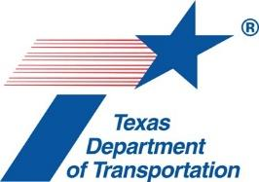

PROYECTO I-35 CAPITAL EXPRESS CENTRAL
COLABORACIÓN DEL TXDOT CON LAS AGENCIAS LOCALES

TxDOT está coordinando con la Ciudad de Austin y otras agencias locales para asegurar que el proyecto Capital Express Central se alinee con otras metas de proyectos de transporte para la ciudad. Las reuniones de coordinación semanales y mensuales, organizadas por TxDOT, se centran en los siguientes temas:

- Acomodaciones para bicicletas y peatones.
- Mejoras multimodales.
- Coordinación del tránsito.
- Valores de la comunidad.

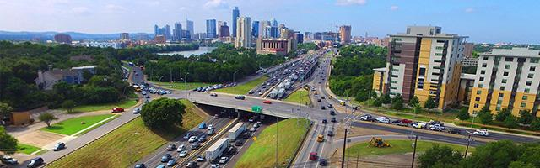

Más de 60 reuniones realizadas desde enero de 2020 incluyeron:

- Departamentos de la Ciudad de Austin- Agua de Austin, Parques y Recreación, Transporte y Oficina de Programación de Corredores.
- Comité del Grupo de Enfoque Técnico de la Ciudad de Austin.
- Consejo Asesor de la Ciudad de Austin sobre la Bicicleta (BAC por sus siglas en ingles) y Consejo Asesor de Peatones (PAC por sus siglas en ingles).
- CapMetro.
- Downtown Austin Alliance.
- Grupo de trabajo interinstitucional con varios agencias, entre ellos la Ciudad de Austin, CapMetro, Downtown Austin Alliance, la Administración Federal de Carreteras (FHWA por sus siglas en ingles), la Universidad de Texas, Freight Advocacy y el Instituto de Transporte de Texas

Proyectos de Colaboración

Los elementos del Plan Maestro de Bicicletas de la Ciudad de Austin, el Plan Estratégico de Movilidad de Austin, los objetivos de Visión Cero de la Ciudad de Austin, el Plan de Equidad Climática de Austin y los planes de vecindario adoptados adyacentes al corredor de la I-35 están siendo incorporados, cuando es posible, dentro del diseño propuesto para el proyecto Capital Express Central.

Los comentarios recibidos en las reuniones de la comunidad y de las agencias han resultado en cambios de diseño propuestos para el proyecto que incluyen:

- Bajar los carriles principales y mejorar las vías de servicio.
- Plazas de cubierta y cruces mejorados.
- Acomodar el tránsito.
- Ampliación de las acomodaciones para bicicletas y peatones, incluyendo nuevos puentes para bicicletas y peatones.
- Conectar con los senderos de la ciudad de Austin.
- Un cruce mejorado en el lago Lady Bird.
- Reabrir el programa de Estética.

Información de Contacto

Para consultas de los medios, póngase en contacto con:

Diann Hodges

TxDOT Southwest Communications Director

TxDOT Austin District

512-832-7027
Diann.Hodges@txdot.gov

Para más información sobre el proyecto, póngase en contacto con:

Susan Fraser, P.E.

Mobility35 Program Manager

TxDOT Austin District

512-832-7128

Susan.Fraser@txdot.gov

Para más información, visite: my35capex.com/Central o my35.org/capital.htm.

